МКУК г-к Кисловодска «ЦБС» 18 +
Библиотека-филиал № 5

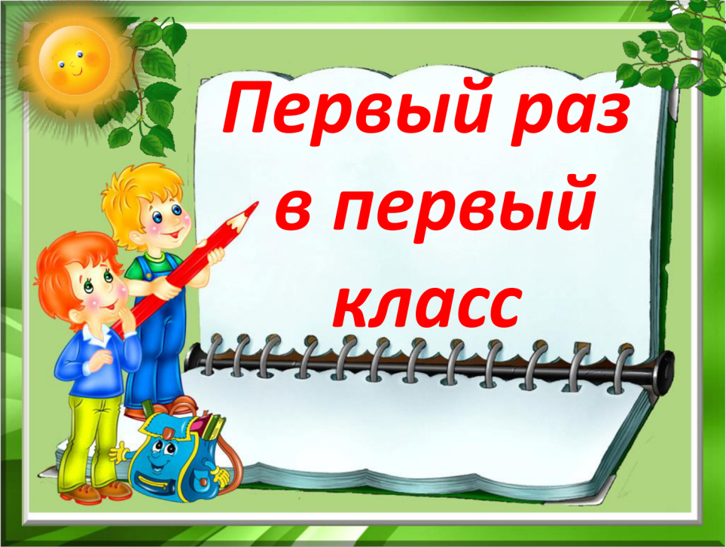

Кисловодск, 2022 г.
ББК 74.9
П26

Первый раз в первый класс : информационный буклет / Муниципальное казенное учреждение культуры города-курорта Кисловодска «Централизованная библи-отечная система», библиотека-филиал № 5; сост. Л.В. Алтухова, отв. за выпуск Н.А. Морозова. – Кисловодск, 2022. – 20 с.
Осталось лето позади,
С календаря на нас
Цветным листком сентябрь глядит,
И завтра – в первый класс!

Когда ребенок идет в 1 класс, в его жизни наступает переломный момент. Первое сентября для первоклашки – это не только красивый праздник, но и серьезный рубеж, отделяющий дошкольное детство от школьных будней. Насколько легко ребенок сможет совершить этот переход, в большей степени зависит от родителей, которые в это время должны обеспечить нужный уход, поддержку и мотивацию.
Время летит незаметно… Кажется, что малыш еще совсем недавно учился ходить и говорить, и вот уже приближается новый рубеж его взросления – первый класс! Начало учебы в школе – необыкновенно важное событие в жизни, как самого ребенка, так и его родителей.
Превращение из дошколь-ника, которому можно играть целыми днями, во взрослого и ответственного ученика-первоклассника, для большинства детей является непростым. Помощь и поддержка родителей в адаптационный период являются залогом позитивного отношения к новому жизненному этапу – учебе в школе.
Даже для детей, посещавших детский сад, где, каза-лось бы, тоже есть режим, прививается коллективизм и ведется определенная подго-товка к школе, поступление в первый класс – это стресс. Ребенок может очень хотеть учиться, мечтать найти новых друзей, стать более взрослым в глазах родителей. НО! Появление множества новых обязанностей и изменение, по сути, всего привычного образа жизни – колоссальная нагрузка на психику маленького человека.

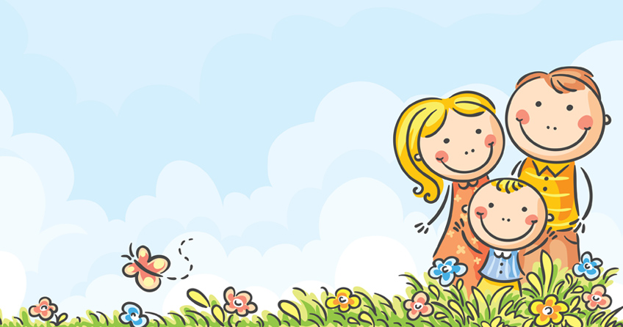
Ребёнок словно чистый лист бумаги.
Неосторожно не сомни его судьбу.
Ты помоги ему, придай отваги
И научи выигрывать борьбу.

Чтобы помочь ребенку пережить переход к новой жизни с минимальными «потерями», родителям следует обеспечить сыну или дочери необходимую поддержку. Психологи советуют взрослым при подготовке к учебе и в первые ее месяцы придерживаться следующих правил:
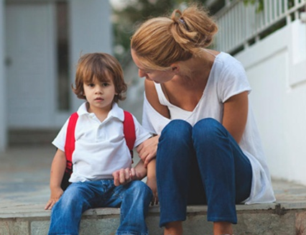
- Пусть жизнь семьи первоклассника в начале школьной жизни будет стабильной. Не надо планировать на это время ремонт или переезд. Родителям нужно стараться сохранять мирную и доброжелательную обстановку в семье.
- Необходимо поддерживать интерес ребенка к новым знаниями и открытиям. Покажите своему первоклас-снику, что учеба – это не просто выполнение школьных требований. Помогите ребенку сохранять интерес к миру вокруг, стимулируйте постоянное изучение неизведанного. Не оставляйте ребенка с учебой наедине. Делать уроки за него не нужно; ваша задача – поощрять самостоятельность, показывая, что вам важно, что он делает, а для него самого это необходимо и полезно.
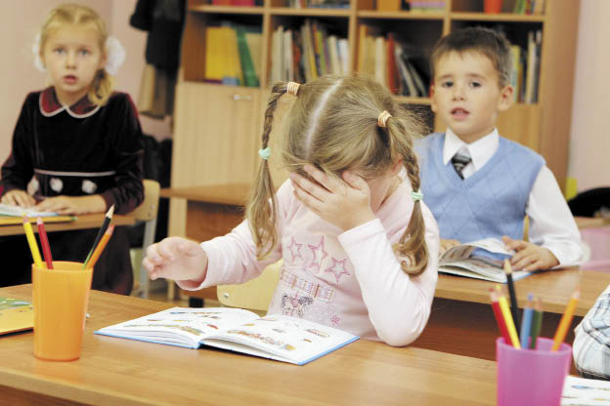
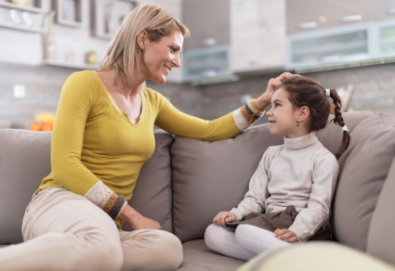
- Формируйте в голове ребенка положительный, но реалистичный образ школы. Заранее внушая будущему первокласснику, что с 1 сентября его ждет интересная жизнь, новые знания и друзья. Дети, настроенные на позитив, очень скоро понимают – школьная жизнь далека от идеальной, приходится рано вставать, делать уроки, учитель не всегда ими доволен. Разочарование вызывает апатию, грусть, потерю интереса к учебе. Представлять школу как некий устрашающий символ тоже не стоит. Говоря ребенку: «В школе тебя за такое не похвалят», «Ты плохо читаешь, учитель будет тобой недоволен», вы вызываете у него упадническое настроение. Ищите ком-промисс: постарайтесь реалистично рассказывать ребенку о том, что его ждет, делитесь с ним собственными воспоминаниями об учебе. Говорите как о плюсах, так и о минусах учебы, не увлекаясь чрезмерно ни первым, ни вторым. Ваша цель – воодушевить, но не обмануть.
- Слушайте ребенка. Это актуально для родителей детей всех возрастов. А в переходный период, когда ребенок только-только начинает свою школьную жизнь, активное слушание особенно важно. Вашему ребенку необходимо знать, что от близких людей всегда можно получить поддержку.
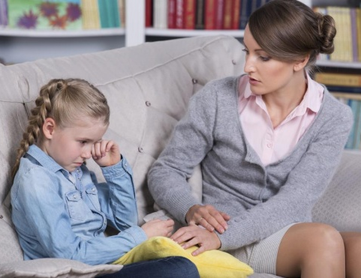
- Хвалите и подбадривайте своего маленького перво-классника. Слышать слова любви и поддержки хотят все, и взрослые, и дети.
А 6-7-летний человечек, чья жизнь сейчас в корне меняется, нуждается в них особенно сильно. Не акцентируйте внимание на небольших неудачах ребенка. Подчеркивайте то, что у него получилось лучше всего.
- Ребенок с посещением школы не может сразу стать взрослым и ответственным человеком. Некоторые родители резко меняет свое отношение к ребенку, часто апеллируя к факту: «Ведь ты же уже в школу ходишь!» От него теперь хотят очень многого: ежедневного выполнения домашних заданий, долгого нахождения в сидячем положении, хоро-ших оценок. Несоответствие ожиданий и реального ощущения ребенка вызывает у него снижение самооценки и тревожные мысли.

Проблем с адаптацией к школе ребенку
и так хватает – не усугубляйте их собственными неадекватными требованиями.

Настрой на учебу

Это очень простой, но продолжительный по времени этап. Примерно за год до школы – ребенка стоит приучить к положительному мнению об учебном процессе. А потом добавить к этому предварительную адаптацию. Для этого родителям будущих первоклассников рекомендуют:
- много и светло рассказывать о собственных школьных годах, друзьях, интересных событиях;
- отдать ребенка на подготовительные курсы в школе для знакомства с требованиями, учителями, другими детьми;
- при нежелании ходить на курсы добавить в программу дошкольника школу развития – более мягкие условия, но все равно приближенные к настоящей учебе.
Важно соблюдать режим, чтобы в дальнейшем у ребенка не было проблем с ранним подъемом. Для детей с лабильной нервной системой рекомендовано максимально долго оставлять дневной сон.

Лояльность или вседозволенность

В плане строгости у родителей бывает три линии поведения:
Первая: авторитарный – родители лучше знают, что хорошо ребенку и постоянно наставляют и поучают его.
Вторая: попустительская – детям должно быть хорошо, комфортно во всем.
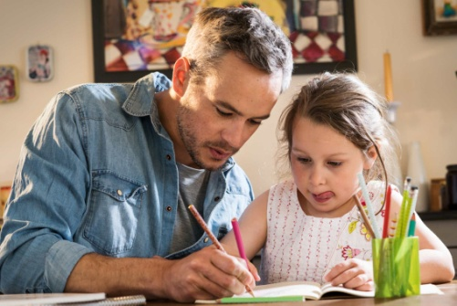
Третья: лояльная – родители интересуются делами ребенка, помогают ему при необходимости, дают возможность выбора, как в делах, так и в ситуациях. Выбирайте сами! Подсказка: лучший вариант – третий.

Работа над самооценкой
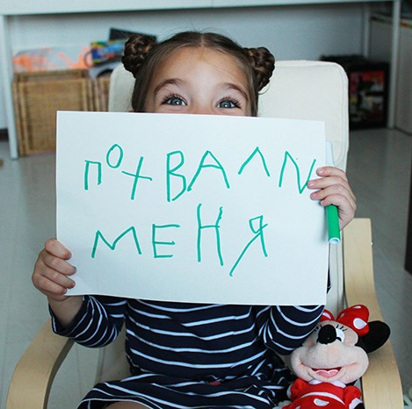
Адекватную самооценку нужно формировать у ребенка с самого раннего возраста. Основной ориентир для школьника – мнение родителей.
Нужно хвалить чадо за реальные, путь и небольшие достижения, формировать ситуацию успеха.
Важно! Хвалить и ругать нужно за действие, поступок, не акцентируя внимание на личности самого ребенка.

Стеснительность – враг

Стеснительность появляется по двум причинам:
- копирование модели поведения в семье;
- неуверенность в собственных силах.
Чтобы стеснительность не стала преградой к хорошей учебе, необходимо внимательно относится к ребенку.

Чтобы утренний подъем не стал проблемой…

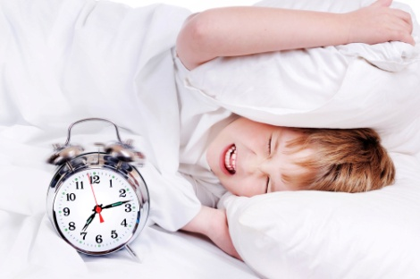
…необходимо точно понимать, сколько времени нужно ребенку на «раскачку». И будить от этого времени немного с запасом.
Плохое настроение и нежелание что-то делать рекомендуется гасить спокойно без эмоций, по возможности поясняя, что каждый может быть по утрам букой.

Если учиться лень…

Лень – это первый признак усталости. И не надо говорить, что первоклассники не устают. Устают:
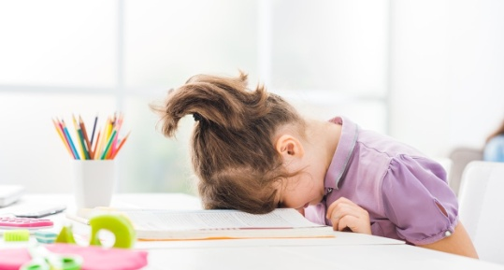
- Из-за чрезмерной опеки родителей…
- Из-за многообразия новых впечатлений…
- Из-за эмоций и адаптации….
Да, много ещё из-за чего.
Помочь в этом можно. Самый простой путь – правильная мотивация. То есть не обращение к совести ребенка и рассказы страшилок «ты будешь работать дворником». А повышение уровня интереса к учебе.

Дополнительные занятия

«Допы» – сегодня дань моде, поэтому с ними нужно быть особенно осторожными. Точно на пользу пойдут все занятия, связанные с физической активностью – спорт, танцы, плавание. Но все без фанатизма. Перегрузки дошкольники переносят очень тяжело. Если ребенку сложно, лучше отказаться от чего-то, чем давить и заставлять «пахать» во имя родительских амбиций.

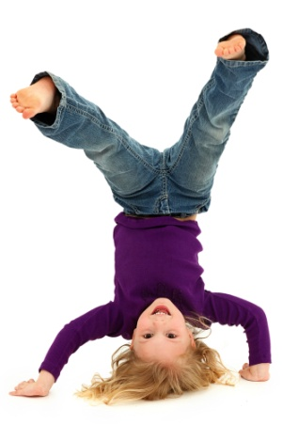
Гиперактивные дети

СДВГ – частый диагноз у дошкольников.
Жить с ним спокойно и счастливо можно. Правил всего несколько:
- четкий распорядок дня;
- естественная или спортивная активность;
- спокойная домашняя обстановка.

Тайм-менеджмент первоклассника

Учить ребенка управлять временем можно уже в 1-ом классе. Для этого нужен распорядок дня, план/расписание на неделю. Хорошо работают собственноручно сделанные схемы, в которых отмечены дополнительные и обязательные занятия по дням с отметками времени. Такое расписание должно быть постоянно в поле зрения школьника, чтобы он учился жить в правильном и понятно режиме.

Как помочь ребенку в подготовке домаш-него задания?

- Проверьте, правильно ли организовано рабочее место ребенка.
- Рабочее место должно быть достаточно освещено.
- Источник света должен находиться спереди и слева, чтобы на тетрадь не падала тень.
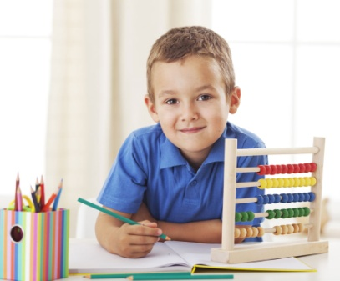
- Во время приготовления уроков на столе не должно быть лишних предметов.
- Приучите ребенка вовремя садиться за уроки.
- Приступать к выполнению домашнего задания лучше всего через 1-1,5 часа после возвращения из школы, чтобы ребенок успел отдохнуть от занятий, но еще не устал и не перевозбудился от домашних игр и развлечений.
- Для 7-летнего ребенка время непрерывной работы не должно превышать 15-20 минут. Своевременно устраивайте перерывы по 5-10 минут, если он будет заполнен интенсивными физическими нагрузками (приседания, прыжки, наклоны).
- Ни в коем случае не давайте ребенку дополнительных заданий кроме тех, которые ему задали в школе.
- Присутствуйте при подготовке ребенком домашних заданий, подбадривайте его, объясняйте, если он что-то не понял, но не подменяйте его деятельность своей.
- На первых порах при выполнении домашнего задания дети могут делать много ошибок, помарок от неумения распределять внимание, чрезмерного напряжения, быстрого утомления.
- Требуйте, чтобы домашнее задание было выполнено чисто, аккуратно, красиво. Но все эти требования должны оставаться в пределах возможностей ребенка.
Обратите внимание на развитие значимых для школьника умений и при необходимости окажите своему ребенку помощь в их приобретении и развитии.
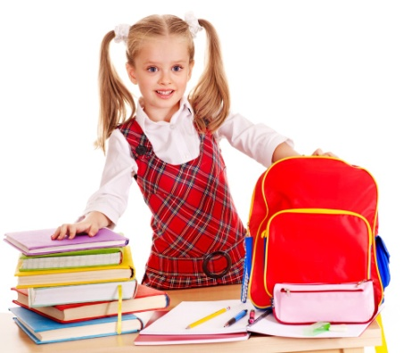
К таким умениям относятся:
- умение собрать свой портфель (ранец);
- поздороваться с учителями и детьми;
- задать вопрос учителю или однокласснику;
- ответить на вопрос;
- слушать объяснения и задания учителя;
- выполнять задание;
- попросить учителя помочь, если что-то непонятно, что-то не получается;
- адекватно реагировать на замечания;
- объяснить то, с чем не согласен;
- учитывать мнение других;
- гордиться своей работой и не скрывать этого;
- устанавливать и поддерживать дружеские контакты со сверстниками;
- брать на себя часть ответствен-ности за ведение домашнего хозяйства;
- самостоятельно пользоваться общественным транспортом, деньгами, средствами для проведения свободного времени.

- Не забывайте, что знания важнее оценок – и напоминайте об этом ребенку.
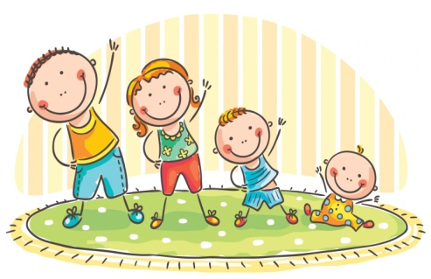
- Утром следует будить ребенка с улыбкой и ласковым голосом, спокойно и без излишней суеты. Если вы уверены, что ваш ребенок тяжело просыпается лучше начать будить его немного пораньше.
- Делайте вместе по утрам зарядку, особенное внимание уделите упраж-нениям на укрепление мышц спины. Акценти-руйте внимание школьника на том, как важно не сутулиться, сидеть прямо.
- Желательно, если ребенок с утра успеет позавтракать, поскольку, до школьного завтрака еще очень даже далеко. Не экономьте на школьных обедах и завтраках.
- После возвращения из школы не задавайте с порога вопрос «Что ты сегодня получил?». Дайте некоторое время ребенку отдохнуть и расслабиться. Если он желает с вами чем либо поделиться, обязательно выслушайте и не откладывайте это на потом, пытаясь отмахнуться.
- Если у ребенка возник конфликт с учителем, не начинайте сразу высказывать ребенку свои претензии. Расспросите ребенка о возникшей ситуации или проблеме, сделайте выводы, а только потом начните беседу. Не допускайте, чтобы разговор с учителем происходил при ребенке.
- Следите за соблюдением режима дня. Оптимальное время для отхода ребенка ко сну – 21.00.
- Ребенку необходимо ежедневно гулять как минимум 30 минут, а лучше – 1-2 часа.
- Помните, что в процессе учебы существуют критические периоды, когда ребенок быстрее утомляется и ему труднее учиться. Это первые 4-6 недель.
- Минимизируйте просмотр телевизионных программ, использование компьютера и электронных гаджетов в будние дни.
- Активно проводите выходные всей семьей – выезжайте на природу, играйте вместе в подвижные игры, посещайте бассейн.

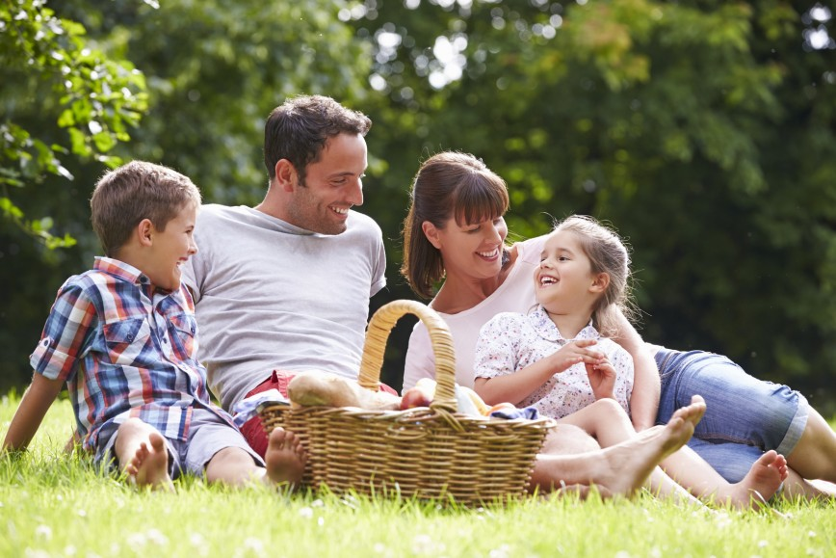

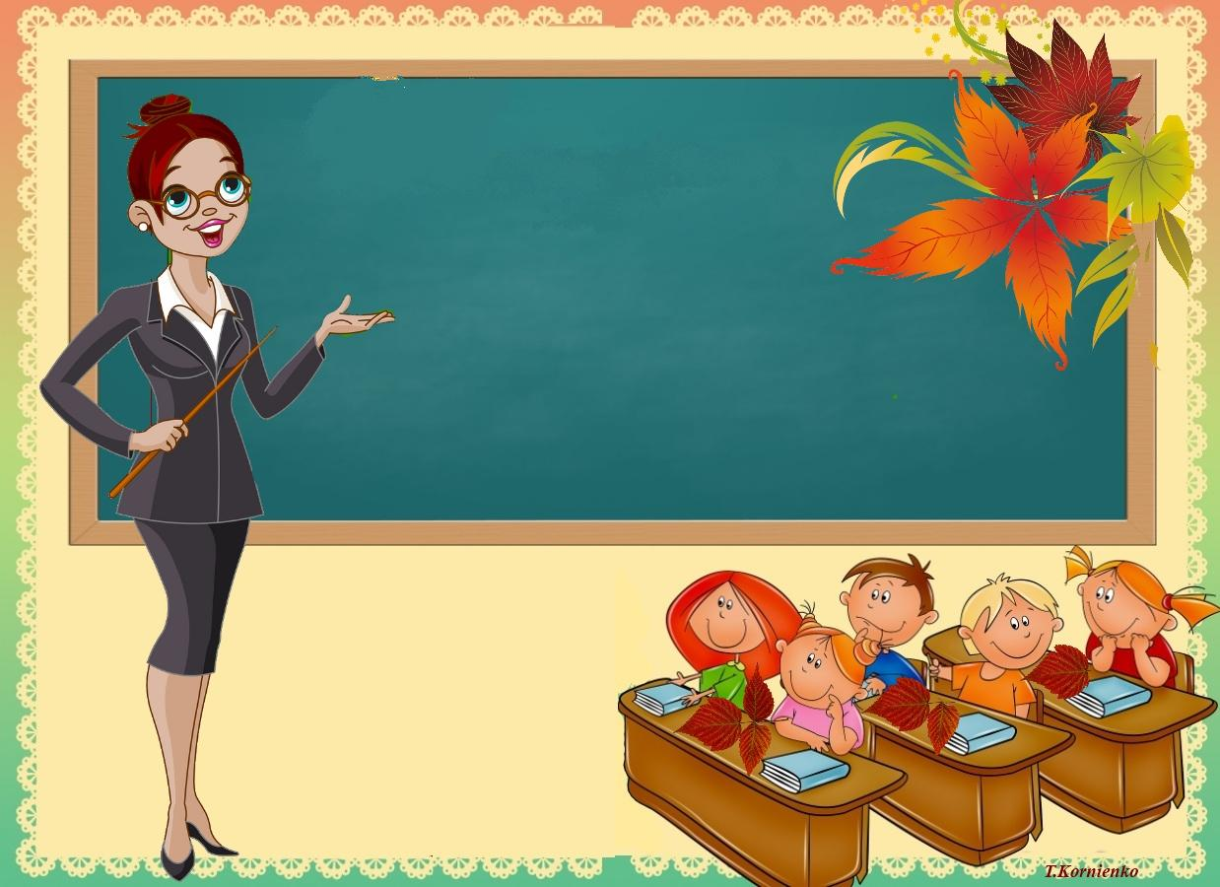

Успех в решении такой
сложной задачи, как
успешная учеба ребенка
в школе, зависит от
эффективного сотрудничества
школы и семьи.

Опыт показывает, что никакая самая хорошая школа не может полностью заменить ребенку семью, семейное воспитание. Единство требований семьи и школы - очень важный принцип воспитания. Школа дает ребенку научные знания и воспитывает у него сознательное отношение к действительности. Семья обеспечивает практический жизненный опыт, воспитывает умение сопереживать другому человеку, чувствовать его состояние. Ребенок, лишенный родительской нежности, вырастает замкнутым, неконтактным.

Ребенок - самая большая ценность в вашей жизни.

Стремитесь понять и узнать своего малыша, относитесь к нему с уважением. Придерживайтесь наиболее прогрессивных методов воспитания и постоянной линии поведения:
- в любой момент оставьте все свои дела и займитесь ребенком;
- советуйтесь с ним, невзирая на возраст;
- признайтесь ребенку в ошибке, совершенной по отношению к нему;
- извинитесь перед ребенком в случае вашей неправоты;
- почаще ставьте себя на его место;
- всегда воздерживайтесь от употребления слов и выражений, которые могут ранить ребенка;
- пытайтесь устоять против детских просьб и слез, если вы уверены, что это каприз, мимолетная прихоть;
- не стесняйтесь рассказывать поучительные случаи из своего детства, представляющие вас в невыгодном свете;
- сохраняйте самообладание, даже если поступок ребенка вас вывел из себя.
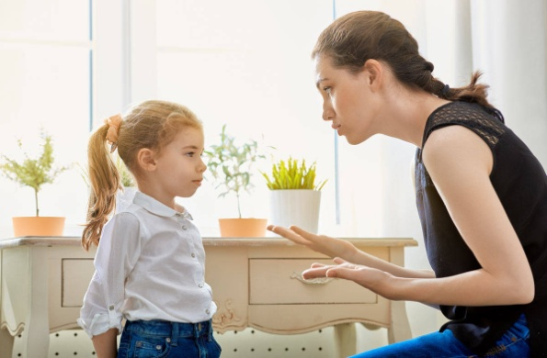

Желаем вашим детям, чтобы День знаний 1 сентября стал для них началом новой, необыкновенно интересной жизни, полной множества открытий! И тогда 1 сентября станет настоящим праздником для Вас и Вашего ребенка!

Нарядные! Парадные!
Такие ненаглядные!
Причесанные, с бантиками
Девочки идут!
И мальчики отличные!
Такие симпатичные,
Такие аккуратные,
В руках цветы несут!
Все бывшие проказники —
Сегодня первоклассники.
Сегодня все хорошие,
Таких вот в школе ждут!

Содержание:
Стр.

Советы психолога………………………………………...…............4-7

В помощь родителям………………………………………………7-14

Ещё несколько советов родителям………………..……….........14-18

Ссылки на использованные источники:

- Ваш ребенок идет в первый класс: советы психолога [Электронный ресурс]. - Режим доступа : https://ekolobkova.ru/detsko-roditelskie/167-vash-rebenok-idet-v-pervyj-klass-sovety-psikhologa, свободный. - Заглавие с экрана. - (Дата обращения 20.01.2022).
- Ваш ребенок идет в первый класс! Школа, дети и родители: как сделать знакомство приятным [Электронный ресурс]. - Режим доступа : http://lovingmama.ru/article/869-vash-rebenok-idet-v-pervyy-klass-shkola-deti-i-roditeli-kak-sdelat-znakomstvo-priyatnym, свободный. - Заглавие с экрана. - (Дата обращения 20.01.2022).
- Ребенок идет в первый класс: советы родителям [Электронный ресурс]. - Режим доступа : https://mn-zd.ru/obshhenie-s-detmi/rebenok-idet-v-pervyj-klass-sovety-roditelyam/, свободный. - Заглавие с экрана. - (Дата обращения 20.01.2022).
- Ребенок идет в первый класс (советы родителям) [Электронный ресурс]. - Режим доступа : https://maman-lima.com/2011/08/blog-post_27-16.html, свободный. - Заглавие с экрана. - (Дата обращения 20.01.2022).
- Советы родителям! Первый раз в первый класс советы родителям [Электронный ресурс]. - Режим доступа : http://netnado.ru/soveti-roditelyam-pervij-raz-v-pervij-klass-soveti-roditelyam/page-1.html, свободный. - Заглавие с экрана. - (Дата обращения 20.01.2022).

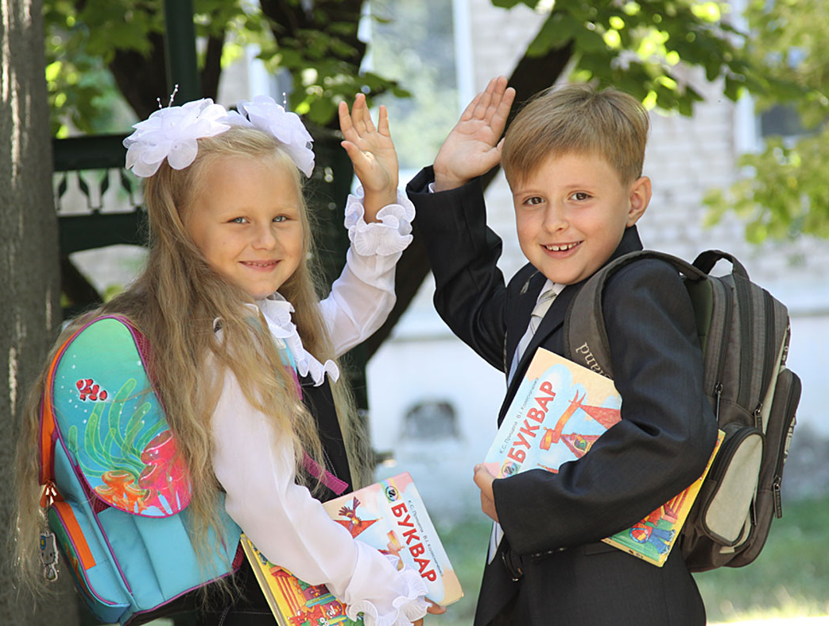

Ставропольский кр., г. Кисловодск,
пр. Дзержинского, 43,
тел: (87937) 6-61-03

e.mail: kislovodsk-cbs-f5@yandex.ru

